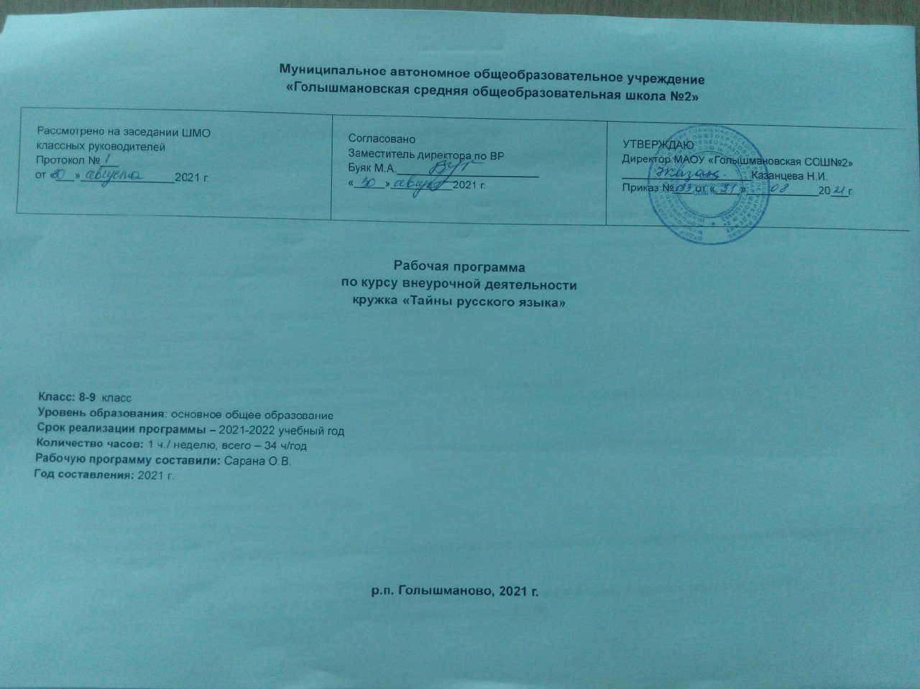
Результаты освоения курса внеурочной деятельности
ФГОС основного общего образования устанавливает требования к результатам освоения курса внеурочной деятельности: личностным, метапредметным, предметным.
1. Личностные результаты
- эмоциональность; умение осознавать и определять (называть) свои эмоции;
- эмпатия – умение осознавать и определять эмоции других людей; сочувствовать другим людям, сопереживать;
- чувство прекрасного – умение чувствовать красоту и выразительность речи, стремиться к совершенствованию собственной речи;
- любовь и уважение к Отечеству, его языку, культуре; воспитание российской и региональной идентичности: патриотизма, уважения к родному краю, его прошлому и настоящему;
- интерес к письму, к созданию собственных текстов, к письменной форме общения;
- интерес к изучению языка;
- осознание ответственности за произнесённое и написанное слово.
2. Метапредметные результаты
Регулятивные УУД:
- самостоятельно формулировать тему и цели урока;
- составлять план решения учебной проблемы совместно с учителем;
- работать по плану, сверяя свои действия с целью, корректировать свою деятельность;
- в диалоге с учителем вырабатывать критерии оценки и определять степень успешности своей работы и работы других в соответствии с этими критериями.
Познавательные УУД:
- перерабатывать и преобразовывать информацию из одной формы в другую (составлять план, таблицу, схему);
- пользоваться словарями, справочниками;
- осуществлять анализ и синтез;
- устанавливать причинно-следственные связи;
- строить рассуждения;
Коммуникативные УУД:
- адекватно использовать речевые средства для решения различных коммуникативных задач; владеть монологической и диалогической формами речи.
- высказывать и обосновывать свою точку зрения;
- слушать и слышать других, пытаться принимать иную точку зрения, быть готовым корректировать свою точку зрения;
- договариваться и приходить к общему решению в совместной деятельности;
- задавать вопросы
3. Предметные результаты
- формирование первоначальных представлений о единстве и многообразии языкового и культурного пространства России, Ростовской области, о языке как основе национального самосознания;
- представление о языке как о явлении национальной культуры и средства человеческого общения;
- овладение учебными действиями с языковыми единицами и умение использовать знания для решения познавательных, практических и коммуникативных задач.
- формирование базовых умений, обеспечивающих возможность дальнейшего изучения языка;
- обогащение активного и потенциального словарного запаса для достижения более высоких результатов при изучении других учебных предметов;
- использование коммуникативно-эстетических возможностей русского языка;
- расширение и систематизация научных знаний о языке; осознание взаимосвязей его уровней и единиц;
- формирование навыков проведения различных видов анализа слова
- формирование ответственности за языковую культуру родного края и России как общечеловеческую ценность.

Тематическое планирование

№ п/п | Название раздела, темы | Количество часов, отводимых на освоение темы
 | Из истории возникновения письменности. (6)
1 | Из истории письменности | 1
2 | Особенности славянского алфавита | 1
3 | Реформа русской азбуки | 1
4 | Из истории буквы… | 1
5 | Зачем нам столько букв? (стенография) | 1
6 | Обойдемся ли мы без алфавита? | 1
 | Секреты устной речи (5)
7 | Слышу и пишу. Почему не всегда одинаково. | 1
8 | Ты знаешь…  Ты знаешь?  Ты знаешь! | 1
9 | Василий Иванович Вареник – ростовский краевед | 1
10-11 | Учимся слушать. «Окаем или акаем»? | 2
 | Тайны русского слова (15)
12 | Где живут слова? | 1
13 | Что в имени тебе моем? | 1
14 | О чем рассказали названия… | 1
15 | Путешествие по России. Диалектные слова | 1
16-17 | Учимся слушать. Диалектные слова наших сел | 2
18-19 | Удивительный мир русской фразеологии | 2
20-21 | Сколько в русском языке русских слов? Как «поймать» чужака? | 2
22-23 | Поезд истории | 2
24 | В гостях у братьев-месяцев. | 1
25-26 | В гостях у братьев-месяцев. | 2
 | Строим слова (7)
27 | Из чего состоит слово. Морфемы-кирпичики. | 1
28 | История о «глокойкуздре» | 1
29 | Морфемы-иностранки | 1
30-31 | Смотри в корень | 2
32 | Морфемы-труженики | 1
33 | Как образуются слова? | 1
 | Повторение(1)
34 | Конкурс знатоков | 1

СОГЛАСОВАНО  Заместитель директора по ВР  МАОУ «Голышмановская СОШ №2»  _________________  «_____» __________________20_____г. | Приложение №______  К Рабочей программе внеурочной деятельности,  утверждённой приказом директора по школе  от «____» _________20_____№ ___________

КАЛЕНДАРНО-ТЕМАТИЧЕСКОЕ ПЛАНИРОВАНИЕ
курса внеурочной деятельности «Тайны русского языка»

Класс: | 8,9
Руководитель курса: | Сарана Ольга Владимировна
Учебный год: | 2021-2022

Усть - Ламенка, 2021
№ п/п | Дата | Тема занятия |  |  |  | Виды деятельности
 |  |  |  |  |  | Элементы содержания, контроль | Результаты освоения курса внеурочной деятельности
Дорога к письменности – 6 часов
1 | 13.09 |  | Из истории письменности |  | Лекция учителя, работа с презентацией.  Творческая мастерская |  | Самостоятельная работают с информационными карточками Составляют карточки с рисуночным письмом. Готовят сообщения для одноклассников.
2 | 20.09 |  | Особенности славянского алфавита |  | Лекция учителя, работа с презентацией |  | Работают с литературой по языкознанию.
3 | 27.09 |  | Реформа русской азбуки |  | Лекция учителя, работа с презентацией |  | Делают сравнительный анализ славянской азбуки и русского алфавита
4. | 03.10 |  | Из истории буквы… |  | Рассказ учителя |  | Работают с информационными карточками
5. | 10.10 |  | Зачем нам столько букв? (стенография) |  | Рассказ учителя о причинах появления стенографии. Знакомство с отдельными элементами |  | Практикуются в расшифровке и зашифровке слов
6. | 17.10 |  | Обойдемся ли мы без алфавита? |  | Беседа о практическом значении алфавита |  | Игра-соревнование  «поиск слов в словарях», справочниках
Секреты устной речи – 5 часов
7 | 24.10 |  | Слышу и пишу. Почему не всегда одинаково. | Беседа с учащимися. Обобщение знаний по теме «Фонетика» |  |  | Выполняют проблемные задания с опознавательной функцией, задания с элементами занимательности.
8. | 01.11 |  | Ты знаешь…  Ты знаешь?  Ты знаешь! | Лекция учителя |  |  | Выразительно читают художественные тексты, практикуются в чтении предложений с различной интонацией, составляют интонационные схемы предложений
9. | 08.11 |  | Василий Иванович Вареник – ростовский краевед | Лекция учителя. |  |  | Знакомятся с работами ученого, игра «угадай словечко»
10,  11 | 15.11  22.11 |  | Учимся слушать. «Окаем или акаем»? | Лекция. Прослушивание записей. Анализ. Работа со статьями |  |  | Самостоятельная работа с информационными картами-заданиями. Анализ частушек, записанных от наших старожилов, связанных с особенностями говора
Тайны русского слова– 15 часов
12 | 29.11 |  | Где живут слова? | Сообщения учащихся. Лекция учителя. |  |  | Практическая работа со словарями. Составление кроссвордов по определенным темам для последующей работы на уроках.  Грамматические игры. Шарады.
13 | 5.12 |  | Что в имени тебе моем? | Лекция учителя. Знакомство с типами словарей. |  |  | Практическая работа по изучению собственного имени, фамилии – значение имени, его происхождение. Анализ художественных текстов с точки зрения появления в них «говорящих» имен и фамилий.
14 | 12.12 |  | О чем рассказали названия… | Лекция, беседа. |  |  | Работа над пополнением словарика.
15 | 19.12 |  | Путешествие по России. Диалектные слова | Лекция учителя. Работа с презентацией Урок-путешествие. Анализ литературных произведений. |  |  | Работают со словарем «Живого великорусского языка» В.И.Даля
16,  17 | 26.12  16.01 |  | Учимся слушать. Диалектные слова наших сел | Лекция учителя |  |  | Работают со «Сборником диалектных слов» Игры. «Лингвистическое лото»
18,  19 | 23.01  30.01 |  | Удивительный мир русской фразеологии | Лекция преподавателя. Сообщения учащихся об истории отдельных фразеологизмов. |  |  | Аналитическая работа по выявлению значения фразеологизмов, работа с фразеологическим словарем. Исследование «жизни» фразеологического оборота в художественном тексте, в разговорной речи.
20,  21 | 6.02  13.02 |  | Сколько в русском языке русских слов? Как «поймать» чужака? | Лекционный материал. Работа с презентацией. |  |  | Практическая работа по определению языка-«прародителя» заимствованных слов.  Лингвистические игры.
22,  23 | 20.02  27.02 |  | Поезд истории | Лекция учителя.
24 | 6.03 |  | В гостях у братьев-месяцев. | Лекция учителя. Работа с презентацией. |  |  | Анализируют древние названия месяцев, вникают в этимологию слов.
25,  26 | 13.03  20.03 |  | Жизнь слова в художественном тексте.. | Работа с презентацией. |  |  | Работают с карточками-заданиями, определяют виды тропов. Задания с элементами игры, занимательности. Задания с объяснительной функцией.
Строим слова – 7 часов
27 | 3.04 |  | Из чего состоит слово. Морфемы-кирпичики. | Практикум по определению состава слова, значения отдельных морфем. |  |  | Задания с объяснительной функцией. Проблемные задания с опознавательной функцией. Сочинение лингвистических сказок о морфемах.
28 | 10.04 |  | История о «глокойкуздре» | Практикум по определению грамматического значения слова о морфемам. |  |  | Проблемные задания с опознавательной функцией.
29 | 17.04 |  | Морфемы-иностранки | Практическое занятие |  |  | Игра «Грамматическое лото»
30,  31 | 24.04  1.05 |  | Смотри в корень | Лекция. |  |  | Работа с этимологическим словарем. Грамматические игры.
32 | 15.05 |  | Морфемы-труженики | Рассказ учителя о значении отдельных приставок и суффиксов. |  |  | Практическая работа. Задания с опознавательной функцией. Задачи с объяснительной функцией.
33 | 23.05 |  | Как образуются слова? | Лекция учителя о способах словообразования |  |  | Практическая работа.
Повторение - 1 час
34 | 29.05 |  | Конкурс знатоков

Лист корректировки рабочей программы курса внеурочной деятельности «Тайны русского языка» руководителя курса внеурочной деятельности Сарана О.В.
Название раздела, темы | Дата проведения по плану | Причина корректировки | Корректирующие мероприятия | Дата проведения по факту

